Явления природы. Физические явления.

Явления природы – любые изменения, которые происходят с телами в природе.

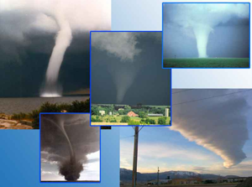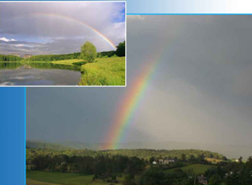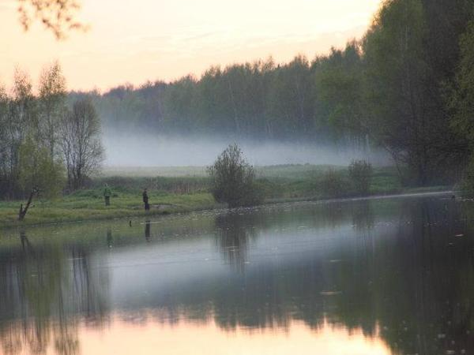
смерч радуга туман

Попробуй перечислить еще явления природы, кроме тех, которые ты видишь на рисунках.

Явления бывают физические, химические и биологические.

Физические явления.
Физические явления – это явления, при которых вещества не превращаются в другие, а изменяется их форма, размеры, агрегатное состояние.
Физические явления чрезвычайно разнообразны:
Механические
Посмотри на картинки.
ПОДУМАЙ: Что общего между этими явлениями?
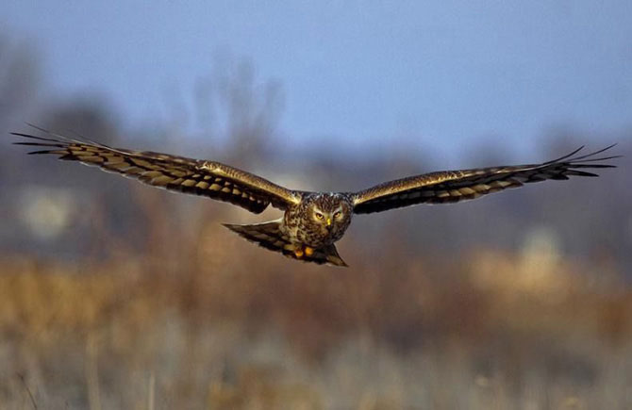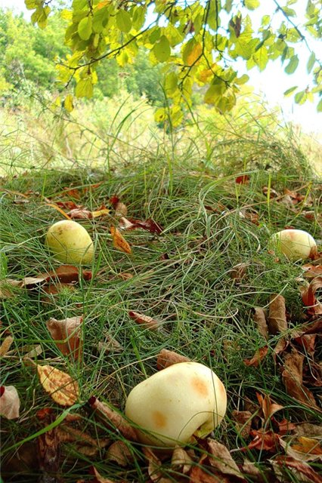
полет птицы движение машины падение яблока
Механические – явления, связанные с изменением положения тела в пространстве по отношению к другим телам.
Тепловые
Изменение агрегатного состояния воды:
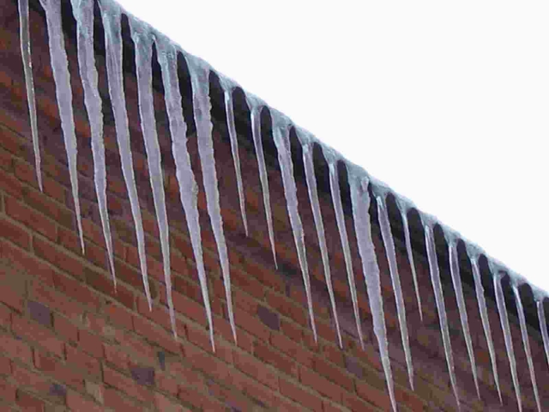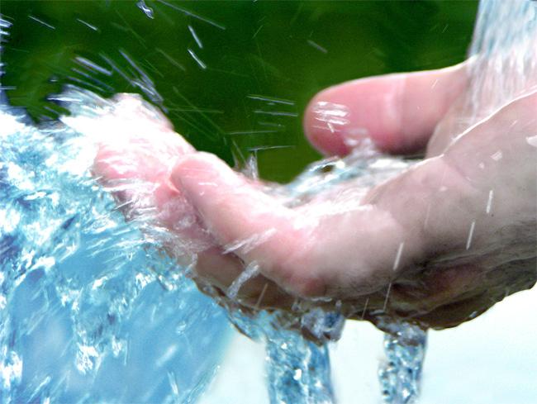
твердая жидкая газообразная

ПОДУМАЙ: При каких условиях происходят такие изменения?
Явления, которые происходят с телами и веществами при изменении температуры, называют тепловыми.
Попробуй привести еще примеры тепловых явлений.

Электрические

Электрические явления связаны с образованием электрических зарядов.

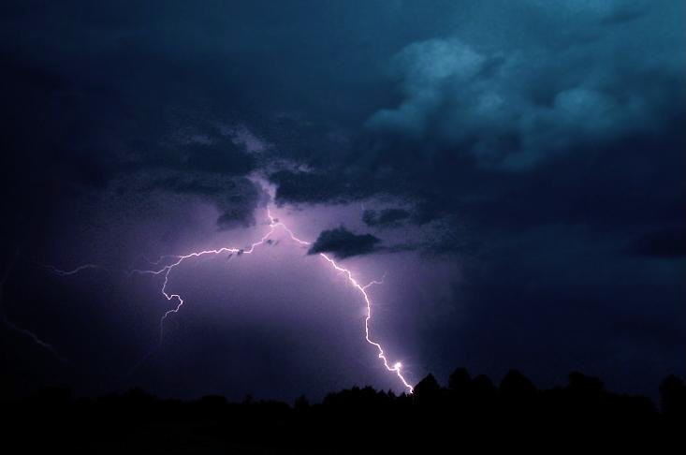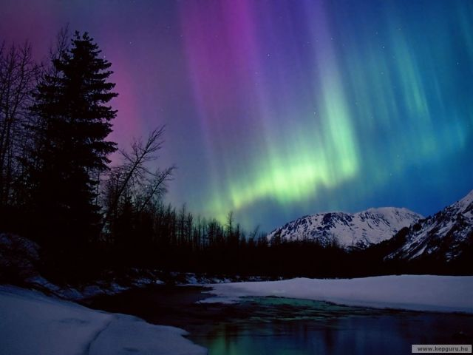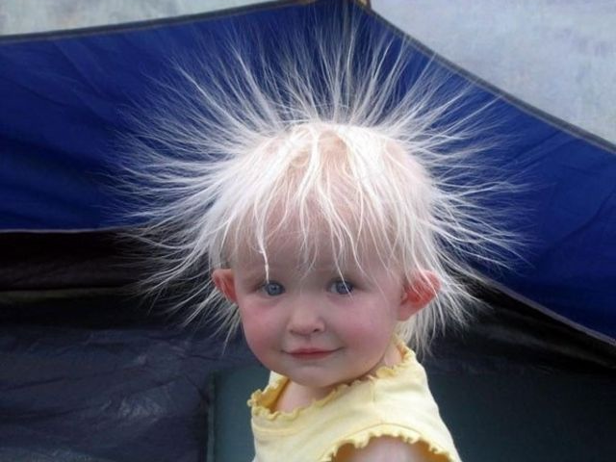
молния северное сияние электризация волос

Где человек использует электрические явления?

Световые

Явления, которые связаны со светом, называют световыми.

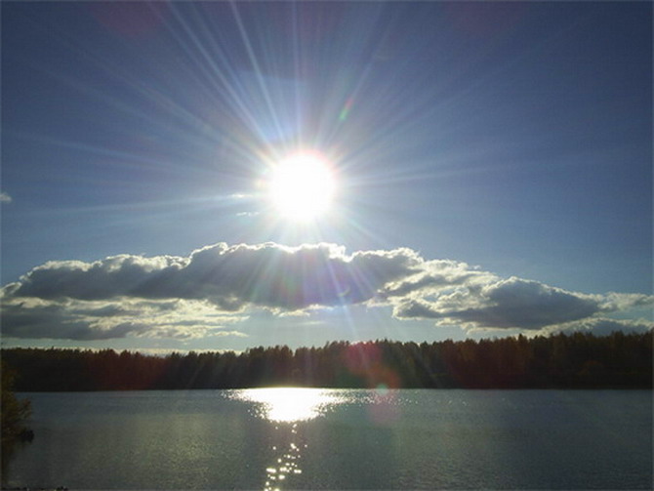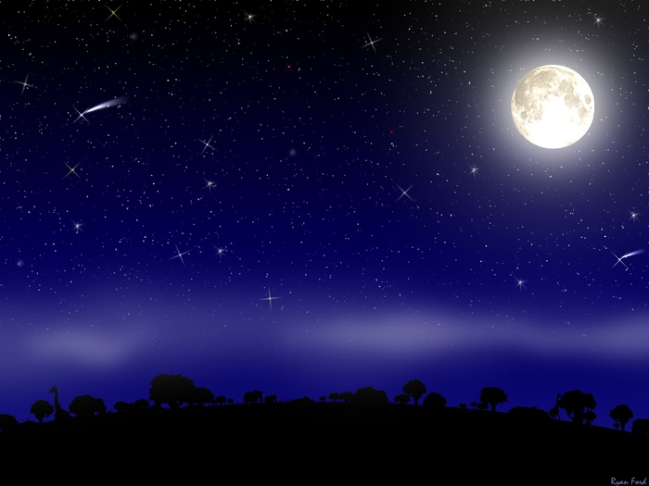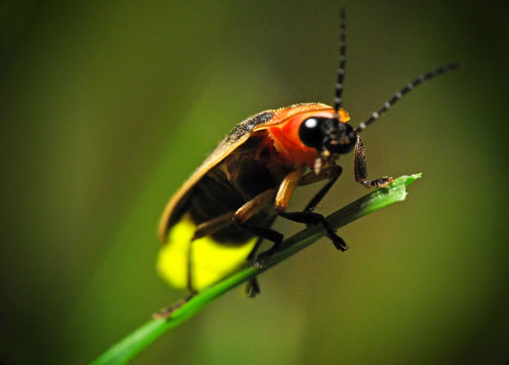
Солнце луна, звезды светлячок
Предметы, которые сами не излучают свет, видны только тогда, когда они получают свет от какого-нибудь светящегося тела и отражают его от своей поверхности.
Задание:
Прочитай текст. Какие явления природы называются в нем?
Наступила весна. Солнце греет все сильнее. Тает снег, бегут ручьи. На деревьях набухли почки, прилетели грачи.

